Raccolta di post sulle caratteristiche degli archetipi da 1 a 9.
#caratteristichearchetipi
Archetipo 1
In luce: il Guerriero virtù: coraggio vizio: estremismo
In ombra: il ribelle virtù: Onore vizio: insicurezza
Mito: Apollo/Artemide

Caratteristiche del Guerriero:
Leader, concentrato, autonomo, indipendente, autoritario, distaccato dalla massa, chiarezza mentale, determinazione, coraggio, pioniere, senso di giustizia, orgoglio, Forte autostima

Caratteristiche del Ribelle:
Intolleranza a errori e fallimenti, crollo autostima, perdita di direzione, blocco, ferita da riconoscimento

L'1 è il primo degli archetipi, non è né maschile né femminile, perché per i pitagorici rappresenta l'inizio.
Numero leader, cerca riconoscimento, ha bisogno di manifestare la sua individualità
Tende a sfidare il maschile, quindi il padre... ma, in generale, il tema della sfida è molto forte nell'1.
Se è numero dell'anima, in una donna, sfida anche il fidanzato/marito.
E' molto diretto nella comunicazione, parla senza fronzoli
E' un apripista, ha molta carica, energia fisica, ha senso di libertà, pensatore libero e veloce.
Concentrato e focalizzato sui suoi obbiettivi
proietta se stesso nella materia, porta in sé l'energia del Sole
Quando va in ombra diventa il ribelle e... perde la propria autostima
Non ha più una direzione, Spezza la spada, manda all'aria tutto e si ritira in se stesso, il suo orgoglio è ferito, non si sente riconosciuto. Non ammette più gli errori, si sente un fallito, si sente inadeguato
Per tornare alla Luce deve tornare a riconoscere il suo valore
La figura mitologia in questo caso è Prometeo o Marte.
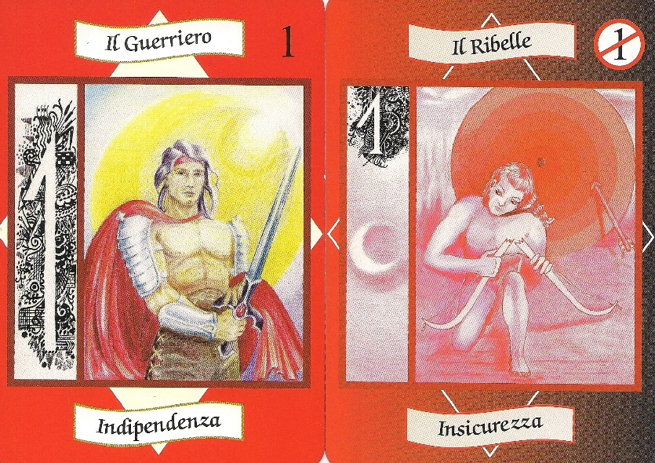

Archetipo 2
In luce: il Fanciullo virtù: sensibilità vizio: cinismo
In ombra: l'Orfano virtù: dolcezza vizio: dipendenza
Mito: Core/Persefone, L'Androgino
Colore: Arancio
Caratteristiche del Fanciullo:
Amante della calma e armonia
Doti di diplomazia, dolcezza, mediazione, ricerca di sicurezza, protezione, tenerezza, sensibilità, romanticismo, Accoglienza, doti artistiche, contatto fisico, Femminilità, gentilezza, ricettività, empatia

Caratteristiche dell'orfano:
Senso di vuoto, fagocitante, senso di abbandono, paura dell'abbandono, ambivalenza odio/amore, ambivalenza accoglienza/distacco, pessimismo

Madre dei numeri pari
E' il numero della dualità, Yin Yang
Il 2 è rappresentato da Adamo ed Eva, c’è il doppio, la cacciata dal paradiso terrestre, c’è la sperimentazione della separazione
Si dice che è il numero della chirurgia, la capacità di arrivare all’osso con delle frasi penetranti
Il 2 ha bisogno del calore, della relazione, dello scambio epidermico, del contatto fisico
Il 2 è prezioso nell’ambiente di lavoro perché ha l’accoglienza, l’ascolto, la capacità di fare gruppo, di cooperare.
È nutriente. Rappresenta un pò il bambino o la bambina interiore. Capacità di lavorare con gli altri
Ha bisogno di pace e armonia intorno a sé.
Poiché il 2 incarna il mito di Kore, se è una madre può, in alcuni casi, essere una madre troppo presente o troppo assente.
Le persone con tanti 2, in ombra, hanno la tendenza alla manipolazione, la loro ferita è il rifiuto, l’abbandono.
E’ anche il numero del dubbio.
Il 2 rischia di entrare nel suo lato ombra perché ha bisogno dell’altro, ha bisogno dell’abbraccio, cerca di toccare le persone.
Vivono la polarità e, quando la vivono nel lato di ombra, c’è l'aspetto del passaggio, da un momento all’altro, dal "Ti amo" al "Ti odio" e viceversa.
Il 2 diventa così perché ha paura dell’abbandono, il rifiuto, la cacciata dal paradiso.
Non di rado chi ha il 2 può accettare relazioni inadeguate pur di non rimanere solo/a e questo può portare la persona a piegarsi alla volontà altrui pur di mantenere l'armonia.
Se il 2 deriva dall’11 l'energia può essere vissuta come espansione delle percezioni, essere canale, oppure come due guerrieri che si incontrano o si scontrano.
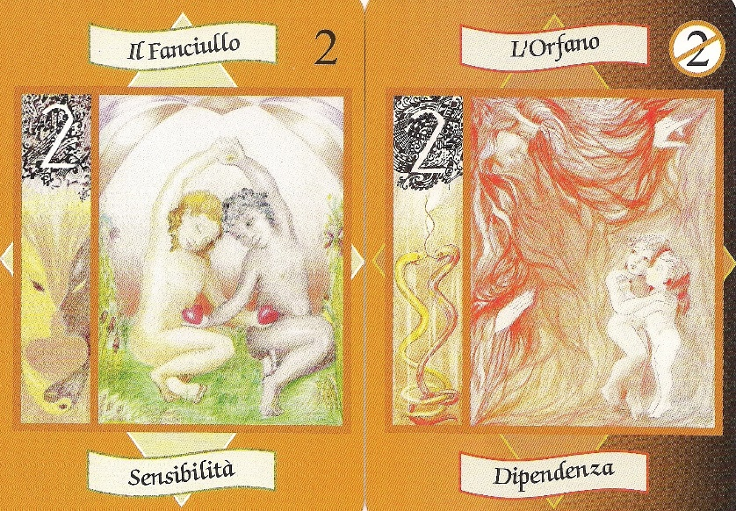

Archetipo 3
In luce: il Giullare virtù: creatività vizio: vanità
In ombra: Lo Straniero virtù: Estro vizio: Dispersione
Mito: Mercurio, Ermes
Colore: Giallo

Caratteristiche del Giullare:
Espansione, creatività, giocosità, adolescenzialità, estroverso, divertente, originale, fantasioso, comunicativo, orientato al piacere, attento agli altri, leggerezza, sdrammatizzazione, ottimista, relazioni pubbliche, assenza di regole

Caratteristiche dello Straniero:
Perdita di identità, perdita di ruolo nel mondo, cambio maschere, ricerca di accettazione, sparizione, superficialità, senso di vuoto

Il 3 è il padre dei numeri maschili, numero di spirito, rappresenta la trinità: Padre, Figlio e Spirito Santo, ma anche Coscienza, Energia, Sostanza senza forma (le 3 espressioni del Creatore).
Il 3 è il numero della manifestazione, leggerezza, del Carpe Diem.
E’ considerato il numero dello spirito, è improntato al divertimento.
Il 3 è un ottimo venditore e comunicatore, sa sdrammatizzare.
Il temperamento é giocoso, creativo, estroverso, comunicativo, orientato al divertimento e piacere
Attento agli altri è felice di procurare loro piacere, vederli star bene.
E' molto bravo a sdrammatizzare, grande ottimista, bravo nelle pubbliche relazioni.
La sua energia si sente subìto, è coinvolgente, attira l'attenzione con la sua allegria.
Quando il 3 è davanti ad un altro numero, amplifica l'energia del numero che segue.
I 3 tengono banco con gli amici, li intrattengono, sono bravi venditori.
Persone con tanti 3 nella mappa hanno una fortissima empatia, (mercurio) riescono a sentire l’altro.
Il 3 porta grandi potenzialità di espressione nell'ambito dell'Arte.
Il 3 cerca il percorso teatrale, dove si sperimenta in vari abiti per arrivare a trovare il proprio.
Negli aspetti negativi è un po’ superficiale. Quando è in ombra non sa più chi è, cerca il suo posto nel mondo. La ferita del 3 è la vergogna. Può essere instabile nelle relazioni intime, oggi sei il suo Re o la sua Regina, domani non ti dedica tempo. Può essere un traditore.
La ferita del 3 è nella vergogna. Quando è in ombra scappa continuamente da quello che prova, è in una continua immedesimazione, quindi fa fatica ad entrare in contatto con le sue ferite.
Il giullare in ombra può apparire infantile, tende ad essere a volte sbruffone.
Non riesce a stare fermo, ha sempre qualcosa da fare, un impegno dietro l’altro.
Negli archetipi il 3 è legato alla sessualità e il 5 alla sensualità.
Se il 3 viene da 66 (energia dell'Angelo custode) sarà un giullare che si occupa degli altri.
Se il 3 proviene da un 12, allora c'è la possibilità di esprimere l'energia del numero speciale.
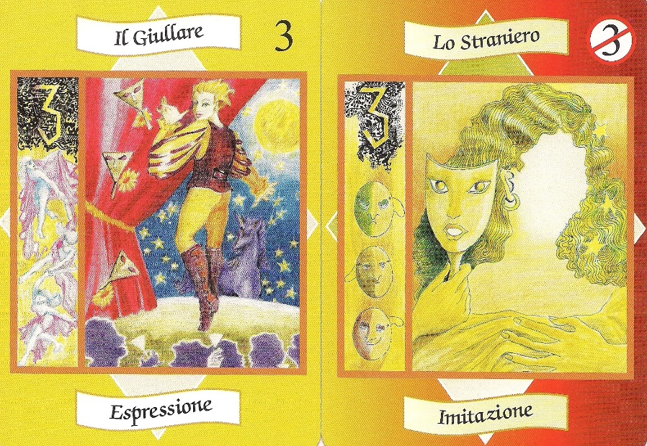
Archetipo 4
In luce: il Costruttore virtù: concretezza vizio: ostinazione
In ombra: il Prigioniero virtù: lavoro vizio: repressione
Mito: Gea
Colore: Verde

Caratteristiche del Costruttore:
Praticità, concretezza, ordine, metodo, disciplina, precisione, attenzione ai dettagli, gran lavoratore, abitudinario, conservatore, calcolatore, tradizionalista, autodisciplina, controllo dei rischi, ordine

Caratteristiche del Prigioniero:
Rigidità, unilateralità, distacco emotivo, ingigantisce aspetti negativi, nevrosi, eccesso di preoccupazione, crea muri, non si sente riconosciuto

Il 4 è il numero della disciplina e responsabilità; è ostinato e resistente al dolore.
È il numero della materia, le 4 stagioni, le 4 fasi della vita, le 4 fasi della Luna, i 4 punti cardinali.
È conservatore, autodisciplinato, tradizionalista, calcolatore, usa precisione e cura dei dettagli.
Le arti preferite sono le scienze esatte, la matematica, la tecnica; ha una grande attenzione per i dettagli.
Quando il 4 è nell’anima rappresenta la persona che ascolta e propone le soluzioni ad una situazione.
Il 4 è ostinato, sta sul ring, ha una resistenza fisica al dolore, per questo motivo può sviluppare problemi reumatici. È instancabile per cui spesso si ferma solo quando crolla.
È un numero "militare" (insieme all' perché ha le caratteristiche che hanno i militari, ovvero disciplina, rispetto degli ordini, tradizionalismo, attenzione agli aspetti della sicurezza; negli uomini non di rado è la tipica persona "tutta d'un pezzo".
Ha una grande padronanza degli affari materiali, è capace nello strutturare e realizzare progetti.
Il 4 si sperimenta nel cominciare ad uscire dal ripetere sempre le stesse cose, cominciare, a piccole dosi, a portare a casa quello che manca, togliere le abitudini.
Ha una croce rappresentata dall'accettazione, "accetto la provocazione come insegnante".
Nel 4 c’è la croce come simbolo e rappresenta il senso del sacro e del rendere eterno.
Il lavoro, il denaro, la salute, la casa si fanno sentire molto come aspetti, proprio per riconoscersi, per non stare nella necessità.
L'ombra del 4 è il prigioniero, una persona rigida, pessimista, ansioso con tendenza ad ingigantire le cose in senso negativo. In ombra nel 4 ci può essere l’ipocondria, il timore di perdere la casa, il lavoro, fino a quando si dissocia e trova l’equilibrio.
La ferita del 4 è nel non riconoscimento, si crea una barriera o confine, oppure si chiude in una "prigione" (casa, ufficio)
Quando vibra in ombra, il tema è quello di lasciar andare per accogliere cose nuove.
Il 4 è anche abitudinario, per cui, un'altra sfida è uscire dall’abitudine.
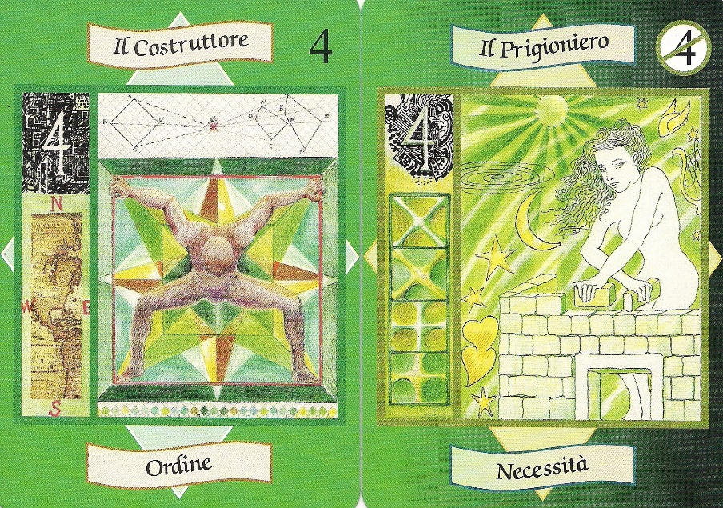

Archetipo 5
In luce: il Cercatore virtù: Libertà vizio: incostanza
In ombra: il Girovago virtù: Versatilità vizio: Oblio
Mito: Dioniso, Ulisse, Icaro (in ombra)
Colore: Blu

Caratteristiche del Cercatore:
Libertà, vitale e indipendente, sperimentatore fisico, espressione nei 5 sensi, Istintivo, ipersensibile, viaggiatore fisico e metafisico, fisicità elevata, Intelligenza, capacità dialettica, comunicazione, avventura, ricerca di stimoli continui, assetato di conoscenza.

Caratteristiche del Girovago:
Fuga dalla realtà (evasione), paura di rifiuto e abbandono, paura di essere confinato, difficoltà ad accettare i cambiamenti, rischio di intraprendere troppi cammini insieme, problemi psichici, dissociazione, eccessi.

Il 5 è aperto alla vita, all’esplorazione; tende a stare in “non relazioni” per non sentirsi costretto. Le sue Ferite sono il rifiuto e l’abbandono.
Si deve muovere sul piano della materia con i 5 sensi fisici, dotato di fisicità importante (numero della sensualità) da non reprimere. Sperimentatore, bisognoso di libertà, viaggio (fisico e metafisico), desideroso di conoscenza, bisognoso di stimoli continui. Ricercatore puro (ricerca dello spirito attraverso i sensi)
E’ il numero dei cambiamenti continui che deve gestire con equilibrio e centratura.
5 e 7 portano fuori la ricerca, sono i numeri più religiosi, il 5 è una ricerca attraverso i 5 sensi nel mondo, il perdersi per ritrovarsi.
Ha capacità di mettere in relazione e di entrare in relazione con le persone, ma ha bisogno di spazio.
Dal 4 si passa al 5 e il 5 è un punto di mezzo, ne abbiamo 4 prima e 4 dopo, Nei tarocchi è il Pontefice, fa da ponte tra le persone. Il 5, se è nel nr. del destino, tutta la sua vita è un continuo divenire e lì deve continuare a conservare l’equilibrio mentre tutto intorno cambia.
Il 5 vede nei sensi la relazione con il divino. C’è una dimensione fisica che lo trattiene e attraverso i sensi c'è l’incontro con il divino. Il viaggio è principalmente un viaggio esplorativo dentro di sé che poi permette di affrontare il viaggio della vita con grande vitalità e focalizzazione.
Il 5 è la stella a 5 punte, simbolo della stella di Davide, simbolo dell’armonia. Si sperimenta nella ricerca.
Il 5 è legato alla sensualità. Se viene chiuso in un luogo, prima o poi come un cavallo scalpita e si ribella... deve direzionare la sua energia. Il 5 in ombra è il numero degli eccessi, trasgressione, del perdersi ovunque.
Il 5 se è nella persona, c’è il tema del magnetismo, afrodite, la seduzione. Quando arriva a un livello di evoluzione elevato l'energia si trasforma da manipolativa a magnetica.
Il 5 in ombra è Icaro che si avvicina troppo al sole e ripiomba sulla terra. Il 5 quindi deve imparare a gestire il volo senza avvicinarsi troppo al Sole. In ombra il 5 disperde le sue energie in mille cose senza mai portarle a termine. Inoltre si dà alla fuga, mentre in luce porta avanti un viaggio. Quando è in ombra vive l'alternanza del bisogno di un recinto, regole e sicurezze e il cavallo che scavalca per rincorrere la sua libertà. In ombra tende ad intraprendere troppi cammini perdendosi in essi.
Può rifuggire dalla realtà, e la paura di essere confinato o limitato lo possono portare a rimanere dentro non-relazioni. Quando è in ombra diventa un laccio con i sensi.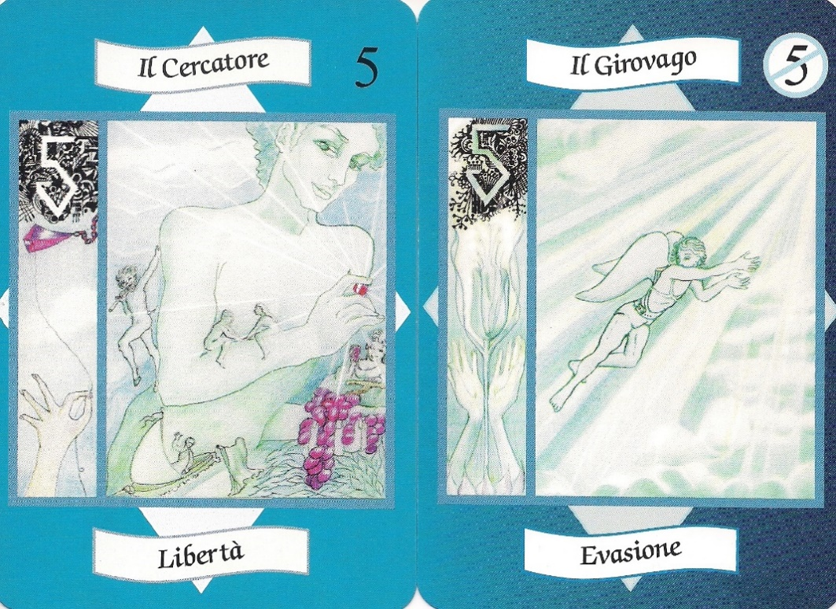

Archetipo 6
In luce: L'Angelo Custode virtù: Amore vizio: Presunzione
In ombra: il Martire virtù: Dedizione vizio: Senso di colpa
Mito: Eros
Colore: Indaco

Caratteristiche dell'Angelo custode:
Amore per famiglia e istituzioni, responsabilità, dolcezza e accoglienza, generosità, altruismo, sa sempre tutto, dispensatore di consigli, disponibilità, senso estetico, amore per il bello, necessità di sentirsi utile, idealista, senso della "missione".

Caratteristiche del Martire:
Si dimentica di sé, fagocitante, pensa di sapere tutto (presunzione)
rifiuto di consigli, sacrificio estremo, coinvolgimento estremo verso gli altri, senso di colpa
Il 6 è portato ad una professione di aiuto, del mettersi al servizio… vuole essere utile, per sentire dentro di se che “lui esiste”.
Il 6 dà tanto e non sa ricevere. La sua lezione è dire di no quando è No e sì quando è Sì ed evitare di entrare nella direzione del Martire che dà ogni goccia di sé.
Chi ha tanti 6 nella mappa ha un senso di aiuto verso gli altri e lavora di solito nel sociale, nelle attività di sviluppo umano, la ricerca dell’altro.
Ha il senso della "missione". È Amore, nutrimento, non cerca discepoli, è luce. Il suo scopo è quello di rendere indipendenti gli altri. Quando è in ombra invece cerca la dipendenza degli altri.
È chiamato anche "fiore zerbino", perché fa fatica a dire di no.
Il 6 deve portare la bellezza sulla terra; le professioni ideali sono: medico, osteopata, fisioterapista, ONG, professioni di sviluppo sociale.
Le persone con tanti 6 hanno una casa in ordine, arredata con gusto e una bellezza particolare che si manifesta anche nel vestire.
Il 6 crea relazioni di dipendenza, è prodigo nel risolvere le situazioni degli altri e, quando tutti si appoggiano a lui e si sente stretto, si rende conto che lui ha creato quell' abitudine, spinto dal senso di responsabilità o dal senso di colpa se dice di no.
Quando è in ombra crea dipendenza, mentre quando è in luce aiuta gli altri a diventare indipendenti, crea amore puro.
Deve conoscere un amore possessivo per trasformarlo in un amore incondizionato.
A volte vive l'aspettativa, ovvero "ci sono, ti dico di sì, ma mi aspetto un ritorno".
Il suo dare tanto spesso non è controbilanciato dalla capacità di ricevere.
In ombra ha la presunzione di sapere e dire agli altri cosa fa "il loro bene" (e questo è difficile da sapere soprattutto per gli altri). Arriva così tanto a dedicarsi agli altri da sacrificare continuamente sé stesso.
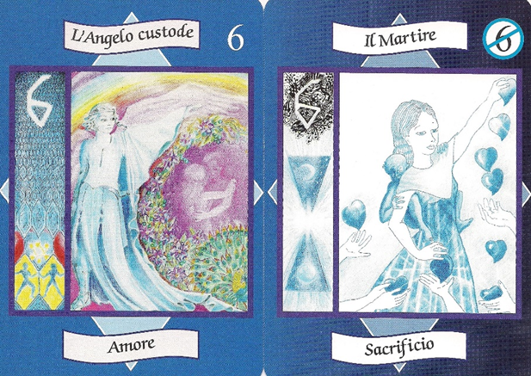

Archetipo 7
In luce: Il Saggio virtù: Sapienza vizio: Dubbio
In ombra: Il Solitario virtù: Elevazione vizio: Critica
Mito: n.d.
Colore: Viola

Caratteristiche del Saggio:
Meditazione, Spiritualità, Basta a se stesso, Saggezza, Trascendenza,
Introspettivo, Riservato, Analista, riflessivo, Cerebrale
Silenzioso, Razionale, Può essere sensitivo, Vede oltre

Caratteristiche del Solitario:
Critica, Chiusura in se stesso, Sospetto, Cinismo, Scetticismo, Giudicante
Atteggiamento di superiorità, Tagliente, difficoltà ad accettare le persone come sono.
Nel 7 c’è la perfetta unione del maschile ed il femminile.

Percepisce molto e studia molto le persone. E’ il numero dell’analisi e dell’attenzione ai particolari.
il 7 è saggio, spirituale, torre d’avorio, grande cappello verso il cielo ed è poco radicato
E' molto mentale ed anche intellettuale. Ama circondarsi o confrontarsi con persone che hanno le sue stesse capacità intellettuali.
Il 7 è l’assolutismo e diventa guida spirituale una volta che ha sciolto i lacci della mente e la porta al cuore.
5 e 7 portano fuori la ricerca, sono i numeri più religiosi... la ricerca è in verticale e meditativa.
Il 7 il saggio che ha bisogno di silenzio. Primo compimento, il 3 dello spirito con il 4 della materia si incontrano.
Tutta l’evoluzione si divide in settenni.
Il 7° dei chakra... quando arriviamo al 7 siamo alla multidimensionalità, al "Sia fatta la tua volontà".
Primo, terzo e quinto chakra sono maschile, secondo, quarto e sesto femminile. Quando arriviamo al settimo c’è l’unione dei due
7 vizi, 7 virtù, 7 note, 7 i colori dell’arcobaleno, 7 giorni della settimana.
Il 7 di solito è una persona silenziosa ma si sente la presenza
7 è un numero di grande spiritualità ma anche dell’analisi. La capacità di saper cogliere i particolari.
Quando va in ombra si chiude nella torre e mette fuori gli altri, ha un atteggiamento che sembra superbo, ma il 7 vede e sente cose che gli altri non vedono o sentono.
Il 7 è espansione ma verso l’alto e viene chiamato il "gotico".
Quando è in ombra assume un atteggiamento superbo, si sente diverso, per cui si chiude nella sua torre d’avorio.
In ombra è quello che ti guarda dall'alto verso il basso, ti giudica e critica.
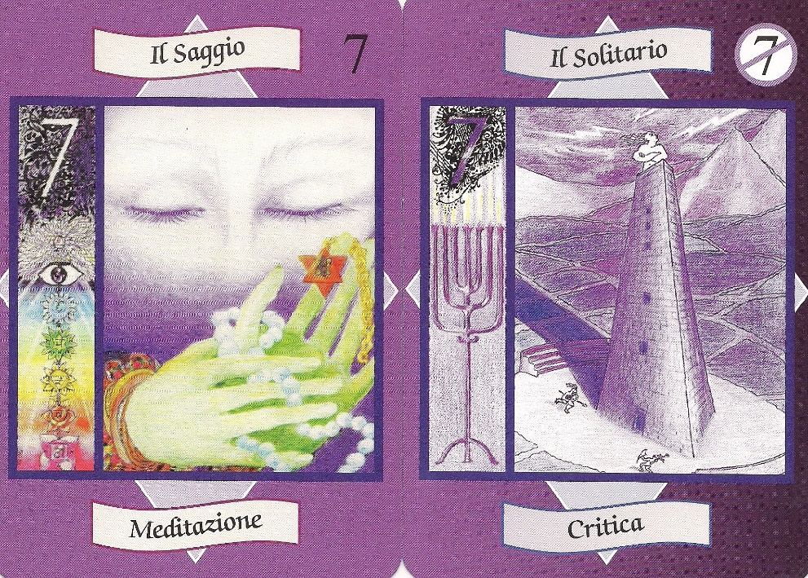
Archetipo 8
In luce: Il Sovrano virtù: Potere vizio: Superbia
In ombra: Il Tiranno virtù: Prestigio vizio: Controllo
Mito: Zeus
Colore: Magenta
Caratteristiche del Sovrano: Amministratore, orientato alla materia, responsabile, strutturato, leader, affarista, stratega, ambizioso, determinato, senso di giustizia, metodo, disciplina, efficiente, direzione della famiglia e del sociale, autorità, tenacia.

Caratteristiche del Tiranno:
Granitico, assolutista, impositore, prepotente, controllore , rigido, non ascolta, estremamente collerico (tuona!),, ordine, intolleranza, giudicante.

E' il numero dell'ambizione, della ricerca di una posizione sociale di rilievo.
E' un numero leader (insieme all’ 1, il guerriero) ma più orientato alla guida di gruppi di persone o anche masse di persone. E' improntato alla finanza, l’organizzazione, la materia, il mercato (borsa).
E' il capo d’azienda... il primo che arriva e l’ultimo che va via.
E' responsabile e tenace nel raggiungimento degli obbiettivi prefissati.
Ha una grande energia psicofisica, è instancabile (è un doppio 4, il costruttore).
Il Sovrano è in grado di occuparsi, della coppia, la casa, della famiglia e anche delle altre famiglie.
Ha la tendenza a scivolare nel controllo; è rigido, severo, ha standard elevati.
Nel suo lato ombra tratta gli altri come sudditi.
L’intolleranza si fa sentire perché ha una visione più alta e fa fatica a sopportare quelle persone che non riescono a stargli dietro, a fare una determinata cosa.
Quando va in ombra è molto rigido, severo, ha standard elevati che si aspetta da sé e dagli altri.
Come Zeus può tuonare e lanciare fulmini e saette.
I 7 e 8 sono estremamente giudicanti, devono imparare ad accettare gli altri per come sono.
Mentre il saggio è tagliente nel giudicare, il sovrano è più passionale.
Il Passaggio dell’8 sta nella tolleranza, nell’accettare che gli altri siano quello che sono... deve ammettere che non può controllare la vita degli altri.
Se sposta la sua azione e visione dalla mente al Cuore, può diventare un Leader illuminato.

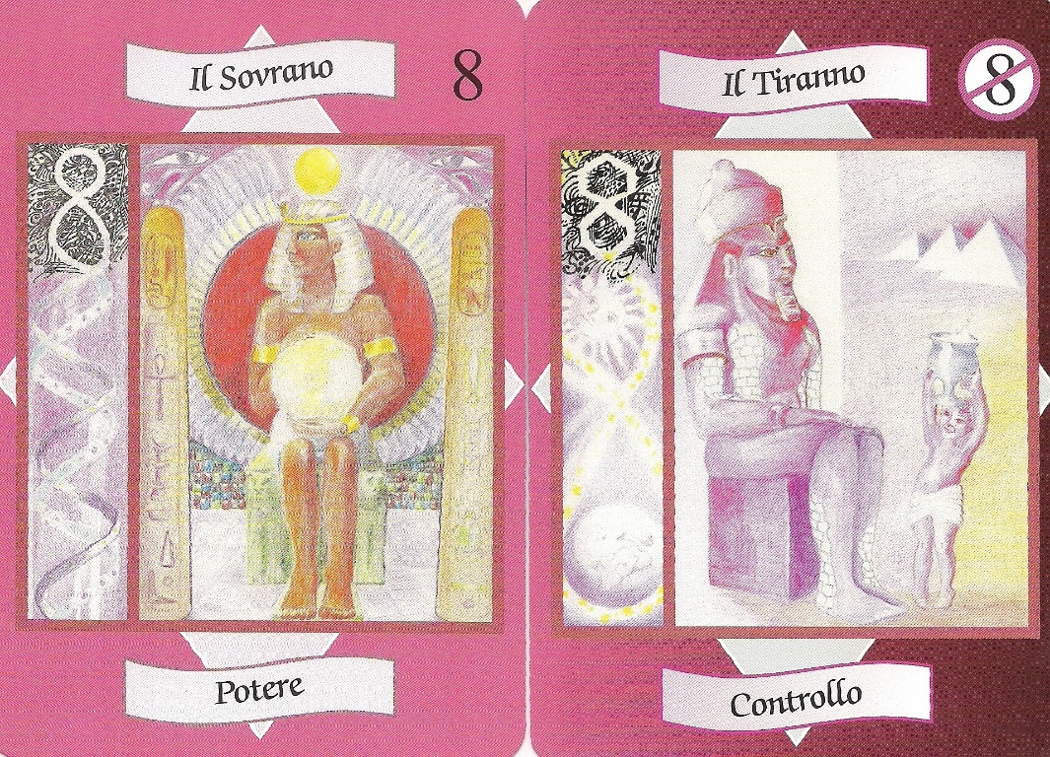

Archetipo 9
In luce: Il Liberatore virtù: Generosità vizio: Apatia
In ombra: L'Angelo caduto virtù: Grazia vizio: Rimozione
Mito: Orfeo
Colore: Oro

Caratteristiche del Liberatore: Compimento, Amore universale, riconoscimento Famiglia universale, Amore per cultura e arte, ispiratore, idealista e sognatore, altruista, compassionevole, consapevolezza dell'Unità, necessità di spaziare, forte spiritualità.

Caratteristiche dell'Angelo caduto: Ritiro, apatia, chiusura in se stesso, rimozione dell'esterno, difesa dalla negatività, dimentica la sua luce, non si ama, rimozione (sceglie di non vedere)

Il nove è portato alla poesia, la musica, l’arte. E’ un ispiratore, trasferisce passione.
Se il 9 è nell'anima allora è un'anima antica.
In lui non c’è più una dimensione egoica.
Le qualità del 9 sono la Fede, il "sia fatta la tua volontà".
Il numero 9 ha la conoscenza di tutto quello che ha preceduto (quindi dei precedenti numeri), è il compimento.
Il 9 si fonde nel tutto e quindi c'è il sacrificio della personalità.
È l’influenzatore, non per condizionare gli altri ma come ispiratore, è l’insegnante che trasferisce con passione ciò in cui crede.
Non è interessato ad avere un pubblico.
C’è un passaggio in cui è associato ad Orfeo... mentre Il 5 è collegato ad Ulisse, che deve farsi legare per passare vicino alle sirene, Orfeo conversa con le sirene... è arrivato al punto in cui non ha interesse né tentazioni.
È associato allo sciamano perché anche lui si fa osso buco e tronco cavo, si fa canale, non c’è più bisogno di affermazione e non ha bisogno degli altri per esistere.
Il 9 è l’ispiratore, ispirato, colui che ha la sensibilità massima; Orfeo riesce a convincere con la sua musica Ade a far risalire Euridice dagli inferi.
E' l’insegnamento attraverso la passione per ciò che trasmette, Amore incondizionato della famiglia universale.
Se va in ombra è l’angelo caduto che dimentica chi è. L’angelo caduto è Lucifero che vuole eguagliare Dio e cade nell’inferno.
Se fa il sacrificio della sua personalità per essere parte del tutto, riscopre la luce e quindi torna ad amarsi definitivamente. Le ombre 0 non si vogliono tanto bene, devono re-imparare ad amarsi.
Ci sono persone con la tripla ombra 0 e quindi c’è questo aspetto di grande sofferenza che può portare la persona a diventare il più grande degli angeli.
In ombra dimentica chi lui è... vive momenti di grande apertura a altri di grande sofferenza.
Il suo aspetto in ombra è rappresentato dal trapezio del circo con grandi slanci verso gli altri, poi incontra la miseria umana e si ritira.
